
УКРАЇНА
Прилуцька міська рада
Чернігівська область
Управління освіти

19 грудня 2017 р. | НАКАЗ  м. Прилуки | №403

Про проведення міських змагань
«Сокіл» («Джура») серед учнів 2-4 класів

Відповідно до Положення про проведення міської Спартакіади школярів, затвердженого наказом управління освіти від 21.09.17 р. №300 з метою популяризації змагань «Сокіл» («Джура») серед школярів, виховання у дітей глибоких національно-патріотичних переконань, формування у дітей морально-психологічних та морально-бойових якостей: мужності, сміливості, стійкості, наполегливості, дисциплінованості на теренах відновлених національних козацьких педагогічних традицій

НАКАЗУЮ:

- Провести 10 січня 2018 року змагання «Сокіл» («Джура») серед учнів 2-4 класів згідно з Положенням.
- Затвердити Положення про проведення змагань «Сокіл» («Джура») серед учнів 2-4 класів загальноосвітніх навчальних закладів на 2017-2018 навчальний рік (додаток).
- Директорам ЗЗСО:
  - Забезпечити участь команд у вищезазначених спортивних змаганнях.
  - Забезпечити проходження учасниками спортивних змагань медичного огляду.
  - Призначити відповідальних за життя та здоров'я учнів в дорозі і на час участі у спортивних змаганнях.
- Директору СШ І-ІІІ ст. №6 з поглибленим вивченням інформаційних технологій Колеснику О.В. забезпечити присутність медичного працівника на змаганнях «Сокіл» («Джура»).
- Контроль за виконанням даного наказу покласти на спеціаліста І категорії управління освіти Гуляєву Т.М.

Начальник управління освіти С.М.ВОВК
Додаток
до наказу управління освіти
від 19.12.17 р. №403

Положення

про проведення змагань «Сокіл» («Джура») серед учнів 2 – 4 класів

І. МЕТА І ЗАВДАННЯ
Мета: виховання у дітей глибоких і твердих національно-патріотичних переконань. Формування у дітей морально-психологічних та морально-бойових якостей: мужності, сміливості, стійкості, наполегливості, дисциплінованості на теренах відновлених національних козацьких педагогічних традицій.
Завдання:
- формування серед дітей засад здорового способу життя засобами спорту і військово-патріотичного виховання;
- пропаганда та популяризація здорового способу життя, сприяння фізичному розвитку;
- виховання почуття гордості за власні спортивні досягнення, почуття відповідальності за свій колектив, за доручену справу;
- закріплення вмінь діяти узгоджено в спільних спортивних виступах;
- формування життєво - важливих прикладних умінь і навичок;
- придбання змагального досвіду і виявлення найсильніших гравців з подальшою їх участю у змаганнях різного рівня.

ІІ. Час і місце проведення змагань:
Змагання проводяться 10 січня 2018 року о 10.00 у спортивній залі СШ І-ІІІ ст. №6 з поглибленим вивченням інформаційних технологій.

ІІІ. Керівництво та суддівство змагань
Загальне керівництво проведенням змагань здійснюється управлінням освіти. Безпосереднє керівництво здійснює головний суддя змагань, головний секретар, судді. Відповідальність за організацію змагань покладається на СШ І-ІІІ ст. №6 з поглибленим вивченням інформаційних технологій.

ІV. Учасники змагань і заявки
До участі в змаганнях допускаються команди ЗЗСО, скомплектовані з учнів 2-4 класів: не менше 5 дівчат та 5 хлопців і 1 представник. Склад команди -10 учнів. Команда повинна мати єдину форму з елементами державної або народної символіки, назву команди та девіз. Представник зобов'язаний подати заявку на участь в суддівську колегію в день змагань завірену медичним працівником і директором школи.

З А Я В К А
на участь у змаганнях «Джура» ЗОШ
№ з/п | Прізвище, ім'я | Клас | Віза лікаря

Директор школи: ________
Лікар: ________
Керівник команди: ________

V. Програма та умови проведення змагань
- «Зустрічна естафета»
Команда ділиться на дві рівні частини по 5 учасників. Перша частина команди стає в колону на одній стороні майданчика, а інша – теж у колону, за 12 метрів, обличчям до першої. Один гравець, який стоїть першим у колоні, отримує естафетну паличку. По команді судді, гравці з паличкою починають біг. Підбігши до команди на протилежному боці, передають першому учаснику естафетну паличку й стають позаду колони. Той, хто одержав естафету, біжить уперед і передає її наступному гравцеві, який стоїть навпроти. Естафета закінчується, коли команди частинами поміняються місцями на майданчику.
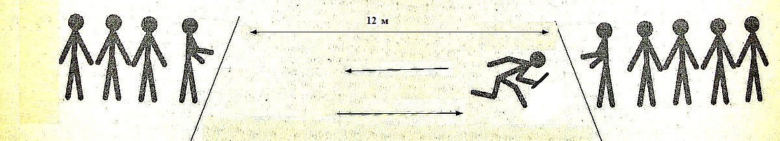
Тим хто очікує, не можна наступати на лінію. Передавати естафетну паличку потрібно з правої руки у праву руку.

- «Пінгвіни»
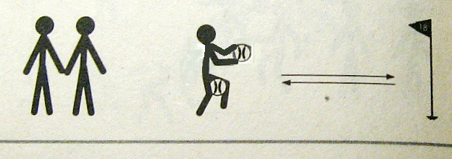
Команда шикується перед стартовою лінією в колону. Перший учасник затискає між ногами (вище колін) волейбольний м’яч. Ще один волейбольний м’яч бере в руки. За сигналом судді гравець повинен обстрибати стійку (кеглю, прапорець), що стоїть на відстані 6 метрів, і повернутися назад, передавши м’ячі наступному гравцеві. Учасник, що втратив м’яч, повинен повернутися по нього і, з місця, де його втратив, продовжити естафету. Учасники, що закінчили пробіжку, стають у кінець колони. Таким чином естафету виконують усі гравці команди.

- «М’яч капітану»
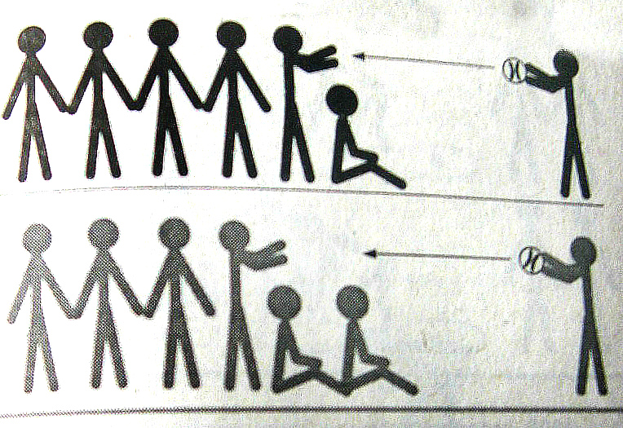
Команда обирає капітана. Учасники без капітана шикуються за загальною лінією старту в колону. Попереду колони й лицем до неї на відстані 3 м стає капітан, в руках якого волейбольний м’яч. За сигналом судді, кожен капітан передає м’яч першому гравцеві своєї команди. Зловивши м’яч, цей гравець повертає його назад капітану й сідає. Так капітан кидає м’яч по черзі кожному гравцеві. Одержавши від останнього гравця своєї колони м’яч, капітан піднімає його вгору, а всі гравці підхоплюються.

- «Скакуни»
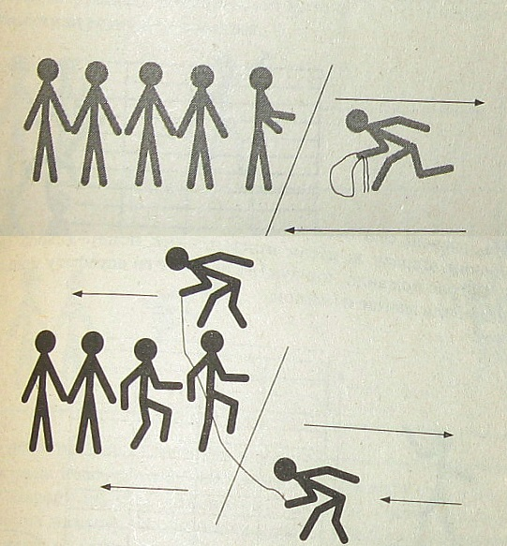
Команди стоять у колону по одному. Перші гравці на стартовій лінії стоять з скакалками в руках. За сигналом судді вони біжать уперед, оббігають за 9 м стійку (кеглю, прапорець), повертаються до стартової лінії, де стоять інші гравці. Перший гравець подає другому один кінець скакалки, і вони проводять її по підлозі, під ногами інших гравців. Гравці в колоні скакалку перестрибують. Перший гравець залишається в кінці колони, а другий повторює всі його дії. Естафета закінчується, коли всі гравці стають у вихідне положення.

- «Саджання картоплі»
Команди стають в колону перед стартовою лінією. Перший учасник команди отримує пластикове відерце з 4 (чотирма) тенісними м’ячами. Спереду на дистанції 12 метрів перед командами лежать чотири гімнастичних обруча. За сигналом судді гравці з відерцями біжать до обручів, розкладаючи у кожен по одному м’ячу. Потім повертаються, віддають відерця наступному гравцеві й стають в кінець колони. Гравці, котрі отримали відерце, біжать вперед і збирають м’ячі з кожного обруча. Потім повертаються до своїх команд. Так триває доти, доки всі учасники команд не візьмуть участь в естафеті.
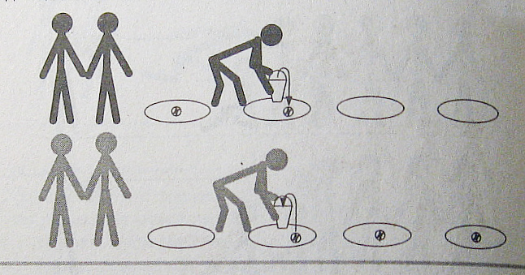

- Конкурс знавців історії України.
Орієнтовні питання для підготовки:
  - Найважливіша ознака влади в козацькому війську.
  - Яке церковне свято козаки вважали своїм і коли його відзначають?
  - Найвідоміша козацька страва.
  - Найвідоміший козацький танок.
  - Де розташовувались козацькі табори?
  - Про яку деталь козацького вбрання казали: “Широкі, як чорне море”?
  - Народний співець, оспівувач подвигів козаків.
  - Перша козацька фортеця, зведена на острові.
  - Кому не дозволяли заходити на територію Запорозької Січі?
  - Що означає слово “козак”?
  - Що означає для козака слово “чайка”?
  - Хто стояв на чолі всіх козаків?
  - Назвіть державні символи України.
  - Яке слово зашифроване у тризубі?
  - Як треба себе поводити під час звучання гімну України?
  - Перші слова гімну України.
  - З якими областями межує твоя область?
  - Скільки обласних центрів в Україні?
  - Назвіть столицю нашої країни.
  - Що означає прапор України?
  - Які рослини є символами України?

VІ. Визначення переможців та нагородження
Усі естафети проводяться з урахуванням часу. В підсумку час проходження усіх естафет додається. Команда, яка пройде всі естафети за найменший проміжок часу, стає переможцем.
Переможець визначається за найменшою сумою очок, набраних командами в кожному конкурсі. При рівності набраних очок у двох або більше команд, перевагу отримує команда, учасники якої посіли найбільшу кількість призових місць (І,ІІ,ІІІ).
Команди, що зайняли за підсумками змагань І-ІІІ місця, нагороджуються грамотами управління освіти Прилуцької міської ради.

